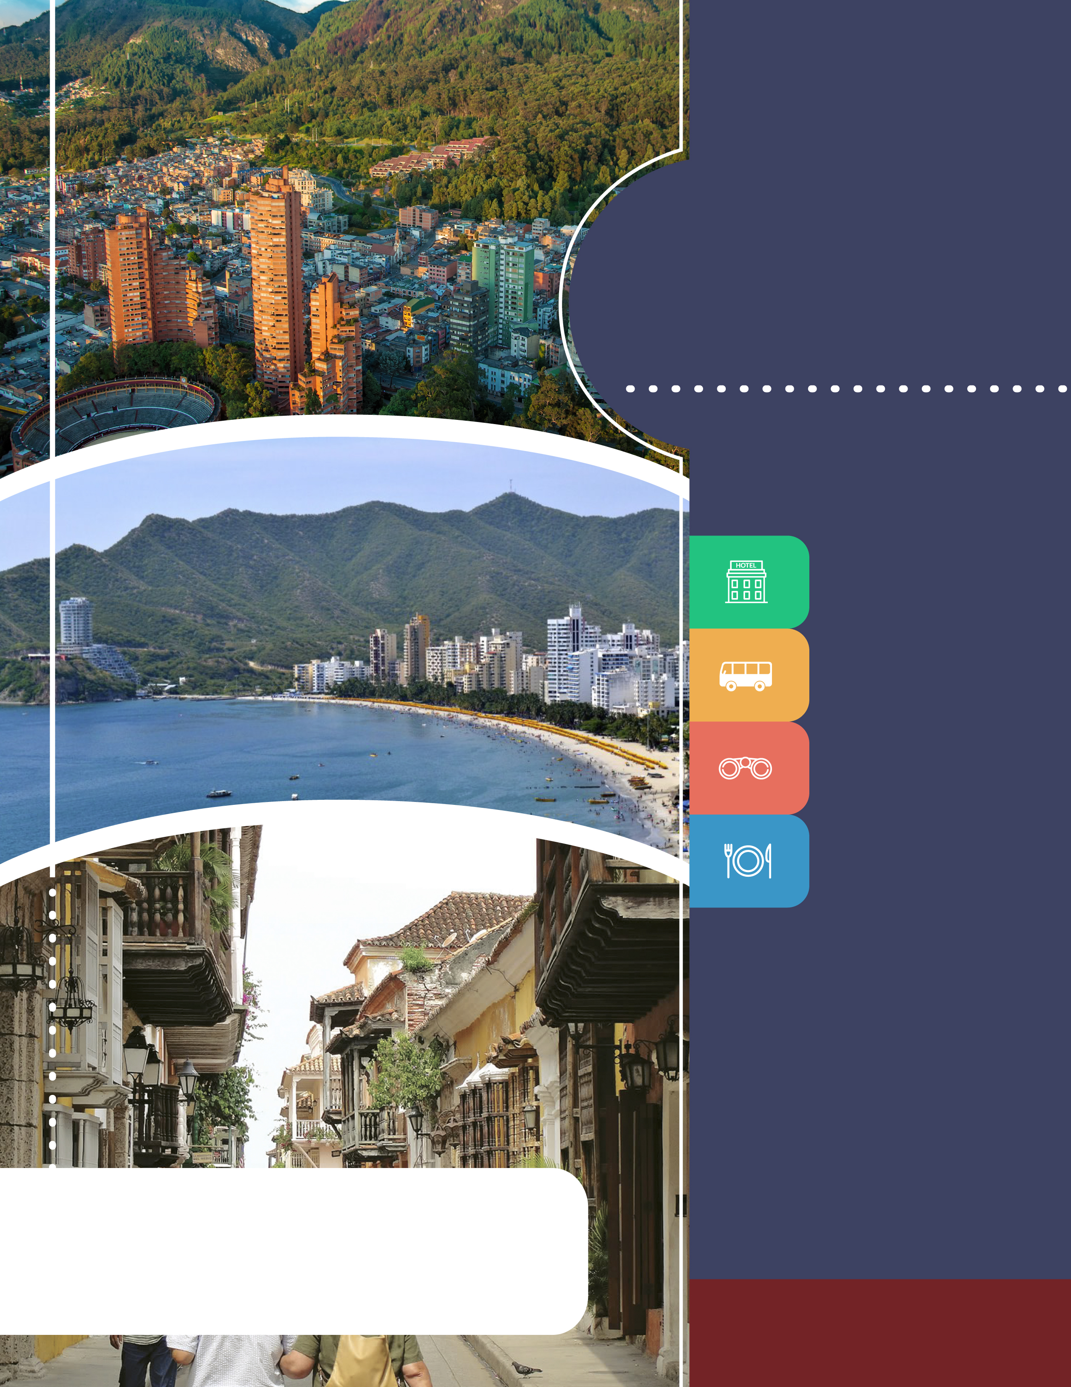
PROGRAMA
BOGOTÁ,
SANTA MARTA
Y CARTAGENA
2019

www.panamericanadeviajes.net
FO-PD-05
Versión 2
07/03/2018

8 NOCHES / 9 DÍAS
ITINERARIO
DÍA 1 BOGOTÁ Recepción y traslado del aeropuerto Internacional El Dorado al hotel elegido. Alojamiento.
DÍA 2 BOGOTÁ (City Tour con Monserrate) Desayuno en el hotel. A continuación un representante nuestro lo recogerá en su hotel para salir al centro histórico de Bogotá, donde se inicia un recorrido peatonal por la Plaza de Bolívar y las calles cercanas, donde se ven edificios como el Capitolio Nacional, centro de la vida legislativa del país; La Casa de los Comuneros; la Casa de Nariño, sede de la Presidencia de la República; y visita panorámica de la Iglesia Museo de Santa Clara. Entrará al Museo del Oro, donde hay unas 34.000 piezas de orfebrería de diversas culturas prehispánicas, y luego irá a la Casa Museo Quinta de Bolívar, donde vivió el Libertador Simón Bolívar. La ruta sigue de los 2.600 metros sobre el nivel del mar de la ciudad hasta los 3.152 a los que está el santuario donde se venera la imagen del Señor Caído de Monserrate. Desde allí se aprecia la mejor panorámica de Bogotá. Regreso al hotel y alojamiento.
*Notas: El museo del oro y la Casa Museo Quinta de Bolívar están cerrados los días lunes por lo cual se visita el Museo de Botero y El Museo Casa de la Moneda.
Duración: Aproximadamente 05 horas.
Lunes a Sábados Inicia a las 9:00 Hrs. Domingo no opera con Monserrate.
DÍA 3 BOGOTÁ – SANTA MARTA Desayuno en el hotel. Traslado al aeropuerto para tomar el vuelo de salida, con destino a la Ciudad de Santa Marta (Boleto Aéreo no incluido). Llegada, recepción y traslado del aeropuerto al hotel elegido en Santa Marta. Alojamiento.
DÍA 4 SANTA MARTA (City Tour) Desayuno en el hotel. Mañana libre .En la tarde visita a la ciudad de Santa Marta, Distrito Turístico, Cultural e Histórico y capital del Departamento del Magdalena, fundada por el conquistador español Rodrigo de Bastidas en 1525. Recorrido por la Quinta de San Pedro Alejandrino, donde murió Simón Bolívar, en 1830 y donde se encuentra también el Altar de la Patria. Además se visita el Mirador de Taganga, pintoresca población de pescadores y el monumento al exfutbolista El Pibe Valderrama. Finalmente se recorre el Centro Histórico de la Ciudad con ingreso al Museo del Oro y a la Catedral Basílica. Regreso al hotel y alojamiento.
*Notas:
Duración aproximada 4 Horas
El recorrido inicia aproximadamente a las 14:00 Hrs
El Museo del Oro está cerrado los días lunes.
DÍA 5 SANTA MARTA (Tour Parque Tayrona – Playa Cristal) Desayuno en el hotel. En horas de la mañana se dará inicio a un recorrido de una hora en automotor desde su hotel hasta llegar Neguanje, playa del Parque Nacional Natural del Parque Tayrona, desde aquí se toma una lancha típica (Bongo) y en un recorrido de 10 minutos se llegará a Playa Cristal, considerada como una de las zonas de mayor importancia ecológica del Caribe Colombiano, con aguas cristalinas, arena blanca y hermosos arrecifes coralinos ideal para practicar buceo y snorkelling (Actividades no incluidas). Regreso al hotel en la tarde y alojamiento.
Notas:
*Horario de 08:30 a 15:00
*Incluye almuerzo típico
Las entradas al Parque Tayrona únicamente se confirman al tener los datos de los visitantes completos: Nombre y apellido, Número de documento de identidad, fecha de nacimiento y nacionalidad.
*Cada año las entidades gubernamentales de Santa Marta cierran durante 1 mes el Parque Tayrona para su recuperación ambiental. Aunque al día de la última actualización de este programa dichas autoridades no han confirmado las fechas para 2019, es probable que el cierre sea del 28 de enero al 28 de febrero de 2019. Esto se debe tener en cuenta al momento de ofrecer y reservar ésta excursión del destino.(Consúltenos)
8 NOCHES / 9 DÍAS
DÍA 6 SANTA MARTA - CARTAGENA Desayuno en el hotel. A la hora indicada en la mañana traslado por carretera a la ciudad de Cartagena en servicio compartido con aire acondicionado (Transporte de Turismo). Traslado desde su hotel en Santa Marta al hotel elegido en Cartagena. Al ser un servicio regular tiene paradas en hoteles de Santa Marta y también en algunos de Cartagena. Llegada, resto del día libre y alojamiento.
*Notas
*Trayecto es de 3 horas y 30 minutos aproximadamente a partir de salida de Santa Marta.
* Salidas diarias aprox a las 14:30 hrs
DÍA 7 CARTAGENA (Visita a la Ciudad con Castillo de San Felipe) Desayuno en el hotel. A la hora acordada, encuentro con uno de nuestros representantes en el hotel donde se aloja para comenzar un recorrido panorámico por Cartagena de Indias. Durante el circuito pasará por el área moderna de Bocagrande y el barrio de Manga, donde se ven casonas antiguas de inicios del siglo XX. Luego se visitará el Castillo de San Felipe de Barajas, con el que los españoles buscaban defenderse de los ataques ingleses en el siglo XVII. Continuamos con una breve caminata por el centro histórico de esta hermosa ciudad visitando la iglesia San Pedro Claver, lugar donde se encuentran los restos del Santo que lleva su mismo nombre, se finaliza el recorrido visitando el Museo de la Esmeralda. El recorrido terminará en su hotel, resto del día libre y alojamiento.
*Notas:
Incluye: Entradas al Castillo San Felipe y visita a la Iglesia San Pedro Claver y Museo de la Esmeralda.
Duración aproximada: 4 Horas.
Operación: De Lunes a Viernes se recogerá a los pasajeros entre las 14:00 y 14:30 Horas. Sábado, Domingo y festivo entre las 09:00 y 9:30 Horas.
DÍA 8 CARTAGENA (Pasadía Isla del Encanto) Desayuno en el hotel. A la hora acordada traslado del hotel al muelle indicado para dar inicio al tour de un día completo donde se incluye transporte en lancha rápida con destino a Isla del Encanto, ubicada al sur de la Bahía de Cartagena. Isla del Encanto en Barú hace parte del Parque Natural Nacional Corales del Rosario. Allí podrá disfrutar de playas coralinas y variedad de fauna del arrecife, ideal para descansar y nadar. Regreso a Cartagena, traslado del muelle al hotel y alojamiento.
*Notas:
Incluye: Almuerzo típico
No incluye: Impuesto de zarpe de aproximadamente 10USD por persona pago al cambio del día en pesos colombianos, entrada al Acuario, snorkeling ni otras actividades acuáticas.
Duración aproximada: 7 horas.
DÍA 9 CARTAGENA Desayuno en el hotel. A la hora indicada traslado al aeropuerto para tomar vuelo a la siguiente ciudad de destino o a su ciudad de origen.

8 NOCHES / 9 DÍAS

TARIFAS POR PERSONA EN DOLARES AMERICANOS USD ( MÍNIMO 2 PASAJEROS VIAJANDO JUNTOS)
CATEGORIA | SGL | DBL | TPL | CHD
3* | 1.209 | 819 | 764 | 593
4*  RECOMENDADOS | 1.375 | 905 | 855 | 542
4* | 1.401 | 930 | 877 | 517
5* | 1.661 | 1.118 | 1.043 | 705
LUXURY | 3.151 | 1.945 | N/A | 1.378

CATEGORÍA | BOGOTÁ | SANTA MARTA | CARTAGENA
3* | Dann Norte* , NH Royal Urban 26, GHL Style Belvedere | Estelar Santamar* | Atlantic Lux*, GHL Relax Corales de Indias , Bahía Cartagena*
4*  RECOMENDADOS | Dann Carlton 103*, Bogotá Plaza* , Cosmos 100,  Holiday Inn Express Bogotá D.C | Mercure Santa Marta Emile* | Holiday Inn Express Bocagrande*, Dann Cartagena*, Almirante* , Caribe*
4* | Atton Bogotá 93, Four Points by Sheraton Bogotá , Morrison 84* | Mercure Santa Marta Emile* | Américas Casa de Playa *, Capilla del Mar *,  Radisson Cartagena*
5* | Casa Dann Carlton* , Estelar La Fontana , NH Royal Pavillon | Zuana Beach Resort*  , AC Santa Marta Marriott | Américas Torre del Mar*, Estelar Cartagena de Indias* , Hyatt Regency Cartagena*
LUXURY | Sofitel Victoria Regia , B.O.G Hotel , EK Hotel | Zuana Beach Resort*,  Hotel Boutique Don Pepe (Lux) | Sofitel Santa Clara , Charleston Santa Teresa , Bastión
*Nota Importante: Únicamente Hoteles con (*) permiten acomodación TPL
INCLUYE
BOGOTÁ

- Traslados aeropuerto - hotel - aeropuerto en servicio regular
- Alojamiento 2 noches con desayuno
- Visita de la Ciudad con Monserrate en servicio regular

SANTA MARTA
- Traslado aeropuerto - hotel en servicio regular
- Alojamiento 3 noches con desayuno
- Visita de la Ciudad en servicio regular
- Tour Parque Tayrona – Playa Cristal con almuerzo típico en servicio regular
- Traslado terrestre Santa Marta - Cartagena en servicio regular especial
CARTAGENA
8 NOCHES / 9 DÍAS
- Alojamiento 3 noches con desayuno
- Visita de la Ciudad con Castillo de San Felipe en servicio regular
- Pasadía en Isla del Encanto con almuerzo típico en servicio regular
- Traslado hotel - muelle - hotel en servicio regular
- Traslado hotel – aeropuerto en servicio regular
APLICACIÓN DE LAS TARIFAS
- Código del programa : PV-8BSC-C2E
- Tarifas comisionables
- Precios en dólares americanos por persona
- Vigencia del programa: 16 de enero al 19 de diciembre de 2019
Excepto: Semana Santa 12 al 21 de abril 2019
- Aplica suplemento por vuelos llegando o saliendo en horarios nocturnos
- Tarifas aplican para mínimo 2 pasajeros viajando juntos
- Suplemento pasajero viajando solo en regular US$ 259 p/p
- Suplemento para servicios privados para pasajero viajando solo US$ 849 p/p
- Suplemento para servicios privados para pasajeros viajando 2 personas en adelante US$ 308 p/p
- Tarifas sujetas a cambios sin previo aviso.

NOTAS
  - No incluye tiquetes aéreos, alimentación no descrita, propinas y gastos no especificados.
  - No incluye impuesto de zarpe a Isla del Encanto en Cartagena de aproximiadamente 10USD por persona pago en destino en pesos colombianos.
  - Se recomienda vacuna de la fiebre amarilla para ingreso al parque Tayrona (Consulte antes con su medico)
  - Cada año las entidades gubernamentales de Santa Marta cierran durante 1 mes el Parque Tayrona para su recuperación ambiental. Aunque al día de la última actualización de este programa dichas autoridades no han confirmado las fechas para 2019, es probable que el cierre sea del 28 de enero al 28 de febrero de 2019. Esto se debe tener en cuenta al momento de ofrecer y reservar ésta excursión del destino.(Consúltenos)
  - Los pasajeros residentes en el exterior que ingresen a Colombia son exentos del impuesto del IVA del 19%, siempre y cuando su sello de ingreso al país sea: PIP -3, PIP -10, TP -7, TP-12. En caso de ingresar al país con otros sellos los pasajeros deberán pagar este impuesto sobre el valor total del alojamiento directamente en el hotel.
  - Tour Pasadía a Isla del encanto se realiza en servicio regular únicamente
  - Solo hoteles con asterisco (*) aplican para acomodación triple
  - Ver notas importantes de cada tour en el itinerario
- De acuerdo al hotel y destino existen algunas fechas de restricción para este programa:
    - Hotel NH Royal Urban 26 y NH Royal Pavillon: Feb.26/19 a Mar.01/19
    - Mercure Santa Marta Emile: Jun.28/19 – Jul.02/19
    - Estelar Santamar y Zuana: Oct.05 - 14/19
    - Sofitel Santa Clara: Nov.01/19 a Nov.11/19

ACT : 18 DE OCTUBRE / 2018

